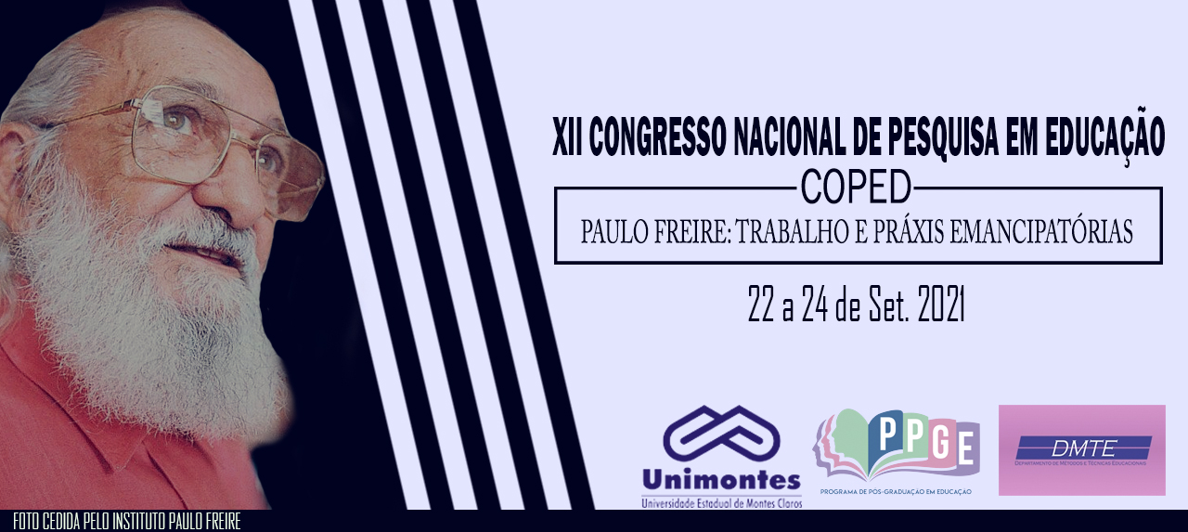
A FORMAÇÃO DE PROFESSORES E A ESCOLA DURANTE E NO PÓS-PANDEMIA

Manuela Ciconetto Bernardi - UCS
Bolsista PROSUC/CAPES
mcbernardi1@ucs.br
Andressa Abreu da Silva - UCS
andressaabreusilva0@gmail.com

A pandemia do coronavírus gerou uma crise sanitária que atingiu o mundo. A alta letalidade, as diversas formas de contaminação e a necessidade da implantação de medidas preventivas como o isolamento social, impactou diretamente a vida das pessoas. Em se tratando dos sistemas educacionais, grande parte das atividades presenciais foram suspensas, milhares de estudantes ficaram sem acesso às aulas. A emergência da pandemia propicia no campo educacional a reflexão sobre o elo vigente de escola e a formação de professores.
Diante desse cenário, realizamos uma análise teórica que busca discutir aspectos sobre a formação e atuação docente durante e no pós-pandemia. Para tanto, selecionamos os autores Antônio Nóvoa (2009, 2019), Boaventura de Sousa Santos (1988, 2020) e Paulo Freire (1996). Primeiro, realizamos uma análise histórica do modelo vigente de escola, da formação de professores e da crise atual nas Ciências, seguido por reflexões do contexto pandêmico e pôr fim visa projetar a formação de professores e de uma nova escola no pós-pandemia.
Por Antonio Nóvoa (2009), sabe-se que o modelo de escola atual se constituiu nos anos de 1870. Com uma proposta laica, gratuita e obrigatória, padronização do corpo docente e discente, além do currículo, organização seriada e estrutura física a consolidou como o modelo adotado na contemporaneidade. No que tange a formação de professores, a profissionalização pelas escolas normais é uma característica marcante e os professores seriam a partir de então um elemento central a este molde.
Todavia, é possível afirmar que o modelo não atende mais às demandas do século XXI e não se trata de melhorar, aperfeiçoar ou inovar, mas sim do que Nóvoa chama de uma necessária “metamorfose”. O autor afirma que “o sistema de ensino, público e homogéneo, está hoje a ser posto em causa por correntes e tendências que o consideram obsoleto e incapaz de se renovar” (NÓVOA, 2009, p. 5). Em uma tentativa de mudar essa realidade, o autor vislumbra algumas tendências para o futuro, entre elas a privatização, individualização, a educação como bem privado e a influência das novas tecnologias.
Soma-se o que Boaventura de Sousa Santos (1988) explica como a transição das Ciências, com o fim do ciclo de hegemonia de uma ordem científica. Para o autor, o momento é de transição e a proposta é que o modelo de ciência dominante deve ser substituído por um novo paradigma, justificado por um conjunto de teses, como a desconstrução do dualismo entre ciências naturais e sociais, apoio a pluralidade metodológica e a inclusão do senso comum na constituição do conhecimento científico.
Santos (2020), recentemente, destacou que a emergência da pandemia agravará questões já existentes como diferenças sociais, econômicas, discriminação, exclusão social e injustiças. O autor utiliza uma metáfora que denomina “ao sul da quarentena”, local de “um espaço-tempo político, social e cultural” (SANTOS, 2020, p. 15) em que algumas das pessoas mais sofreriam com o isolamento, entre eles, mulheres, autônomos, moradores de rua e refugiados.
Fica evidente que a pandemia também acentuará diferenças também no âmbito educativo, como é o caso do aprendizado de crianças ao “sul da quarentena”, moradoras de favelas, alunos sem acesso aos recursos das tecnologias digitais, o que pode dificultar para que o aprendizado não seja interrompido no período de isolamento ou mesmo que pode acarretar na evasão escolar. Sabemos, baseados em Freire (1996), que a educação tem um caráter libertador e que pode contribuir para a diminuição da desigualdade social.
Seguimos pensando em dois momentos, dando ênfase na educação durante a fase pandêmica e vislumbrando a situação no pós-pandemia. É preciso estabelecer que não é possível transformar uma alternativa emergencial em uma resposta ao futuro, assim, o período durante a pandemia é de alternativas a uma situação emergencial específica. Não será, a exemplo, a educação remota que substituirá o modelo de escola vigente, e mesmo assim a tecnologia não deve ser desprezada e sim, utilizada como uma ferramenta
Nesta perspectiva, o vírus talvez nos ensine que é necessária uma formação de professores que inclua o aprendizado às tecnologias, ou uma formação continuada para tal, já que é perceptível a dificuldade em elaborar e ministrar aulas de forma remota neste período. Ainda, podemos perceber que a socialização entre professores e alunos e a presença física são imprescindíveis ao aprendizado, então nesse sentido é preciso seguir o caminho “do meio”, incorporando tecnologias e não desprezando algumas ações já estabelecidas.
Merece destaque também o trabalho dos professores, enfrentando as (im) possibilidades da pandemia, dedicando horas para planejamento e preparação de aulas, com novas tarefas durante a pandemia. Esses viram sua carga de trabalho duplicar durante esse período e por outro lado, sua valorização como profissional ser reduzida. Nóvoa (2019, p. 11) anteriormente afirmava que “parece faltar um compromisso diário, também nas universidades, de valorização dos professores e da sua profissão”. Então este é um momento que percebemos que a educação e a escola são fundamentais, a desvalorização do profissional professor é incoerente.
A fase de quarentena pode servir a uma denúncia para que ações sejam tomadas, agora e para o futuro. A “metamorfose” da escola, pensando em Antonio Nóvoa (2009), poderia partir do exato momento em que a discussão das Ciências, o modelo de escola vigente, formação de professores e a pandemia são entrelaçados, servindo como molas propulsoras para que as mudanças sejam efetivadas e que um novo modelo emerja.
Um cenário de evolução da escola foi apresentado por Nóvoa (2009, p. 5) e se faz muito atual e possível, que é a realização da escola por meio das tecnologias, onde o autor afirma ser “a chave para a educação do futuro”. Visionariamente para o ano em que foi escrito, Nóvoa (2009, p.5) afirma que “os estudantes terão acesso aos seus professores, mas à distância. As salas de aula passarão a estar dentro do computador”, fala que reflete a situação atual da educação durante a pandemia.
Quanto à formação de professores, Antonio Nóvoa (2019) propõe um futuro com um “espaço comum”, lugar que triangularia a escola, a universidade e os docentes. Esse seria um território mobilizador que extrapolaria a formação usual ao unir os conteúdos científicos, com professores já atuantes no ensino, formadores e futuros professores, do qual emergiriam potencialidades para uma formação profissional. Nóvoa (2019, p. 12) ainda afirma que não se pode permitir que a “ formação de professores seja transformada num verdadeiro mercado por grupos, empresas e fundações” (p.13).
Nesse mesmo sentido, Paulo Freire pensou em uma pedagogia apoiada em uma inclusão no processo de ensino e aprendizagem, do futuro docente e mesmo do aluno, já que para ele, os professores precisam estar em contato com a realidade e ensinar o que vivenciam. Nessa “casa comum” se estabeleceria um modelo de ensino que também romperia com o paradigma atual, com uma ciência que incluiria o conhecimento do cidadão comum, o aprendizado mútuo, docente e discente e uma educação inclusiva que diminua as desigualdades e que pense nos indivíduos “ao sul da quarentena”.
Este entrelaçamento também traz à tona um cenário que redefiniria o cotidiano, com uma organização diferente de escola, que permita iniciativas e projetos educativos de diversos grupos, com liberdade na definição de percursos escolares e currículos diferenciados. Ademais, ajudaria na desconstrução da representação do docente como autoridade, já que de acordo com Paulo Freire o aprendizado é mútuo e o docente deve ter ciência do seu papel de auxílio ao aprendizado e não mais o repasse do conhecimento.
Questões essas que devem ser pensadas para que de fato aconteça essa “metamorfose” na escola. Em suma, Antonio Nóvoa (2009) em suas recentes lives explicou a nova escola como uma “grande biblioteca”, um espaço dinâmico, interligado, que desconstruiria a estrutura atual e colocaria em prática um aprendizado mútuo, docente, discente em conjunto com a sociedade.
O momento atual força a repensar a formação de professores e o futuro da escola. Santos (2020) faz uma contribuição sobre a restituição da ‘normalidade’, afirmando que esse não será um regresso igualitário e fácil. O autor problematiza os atrasos na educação e nas carreiras, questionando quando será possível recuperá-los. Esse tópico é de relevância para educação e sociedade, já que não tem como prevê-lo, mas cabe discutirmos para vislumbrá-lo e saber alguns dos caminhos possíveis.
Por meio dos autores trazidos para a discussão, podemos perceber a urgência no exercício de esboçar este futuro, que conforme exposto por Antonio Nóvoa (2009) com base no autor Pierre Furter (1966), permite-nos ver a distância que temos que percorrer e organizar o agora de forma que possamos mudar o futuro. Sabemos que a caminhada é longa, mas que é necessária, haja vista a obsolescência que bate à porta do modelo escolar e formação de professores vigentes.
Palavras-chave: Formação de docentes, Pandemia e educação, Futuro da escola.

REFERÊNCIAS:
FREIRE, Paulo. Pedagogia da autonomia: saberes necessários à prática educativa. 25. ed. São Paulo: Paz e Terra, 1996.

NÓVOA, António. Educação 2021: para uma História do Futuro. Revista Iberoamericana de Educación, v. 49, p. 181-199, 2009.

NÓVOA, António. Os Professores e a sua Formação num Tempo de Metamorfose da Escola. Educação & Realidade, Porto Alegre, v. 44, n. 3, 2019.

SANTOS, Boaventura de Sousa. A cruel pedagogia do vírus. Coimbra, Portugal: Edições Almedina, 2020.

SANTOS, Boaventura de Sousa. Um discurso sobre as ciências na transição para uma ciência pós-moderna. Estud. av., São Paulo, v. 2, n. 2, p. 46-27, ago. 1988.

